Communiqué de presse
Zurich, le 12 avril 2021
PRÉAVIS:
« Altea – Long-COVID-Netzwerk » est lancé ce vendredi 16 avril

Le 16 avril, le site web d’Altea – Long-COVID-Netzwerk (réseau COVID long) est mis en ligne. Altea vise à améliorer la situation des personnes touchées par le COVID long. Celles-ci sont souvent abandonnées à leur sort : des diagnostics et thérapies reconnus tout comme une protection juridique font pour l’instant défaut. Altea – Long-COVID-Netzwerk a pour but de remédier à cette situation.

Après de longs préparatifs, le réseau Altea – Long-COVID-Netzwerk sera mis en ligne vendredi prochain, le 16 avril (www.altea-netzwerk.ch). L’objectif d’Altea est de promouvoir la mise en réseau et le partage des connaissances. C’est une absolue nécessité dans la situation actuelle : de nombreuses questions restent en suspens, mais la souffrance des personnes touchées dure depuis longtemps.

Pour les malades, les professionnels de la santé et les chercheurs
Les personnes atteintes de COVID long trouveront sur Altea des informations sur les symptômes et les possibilités de traitement. Un annuaire des cliniques spécialisées, des médecins et des offres de traitement y est proposé. Dans les « Stories », les personnes concernées partagent leurs expériences et font découvrir leur vécu personnel.

Mais la plateforme doit aussi permettre aux proches, aux médecins, aux thérapeutes et aux chercheurs de s’informer et d’échanger des idées. Altea se voit comme la plaque tournante pour les questions médicales et scientifiques, mais aussi sociales, politiques et juridiques en lien avec le COVID long.

Orientation nationale, début en allemand
Le besoin d’une plateforme centrale pour toutes les questions autour du COVID long se fait plus que jamais sentir. Cela a aussi été reconnu par les responsables politiques. Altea souhaite donc mettre en réseau tous les acteurs impliqués partout en Suisse et engage également des contacts au niveau international. Lors de cette première étape, Altea sera disponible en allemand. Une version en français, en italien et en anglais est en préparation.

Un communiqué de presse détaillé suivra le 16 avril.

Matériel visuel
Du matériel visuel adapté peut être téléchargé via le lien suivant :
https://we.tl/t-I4xOE3gAJy

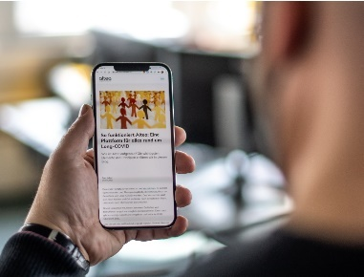
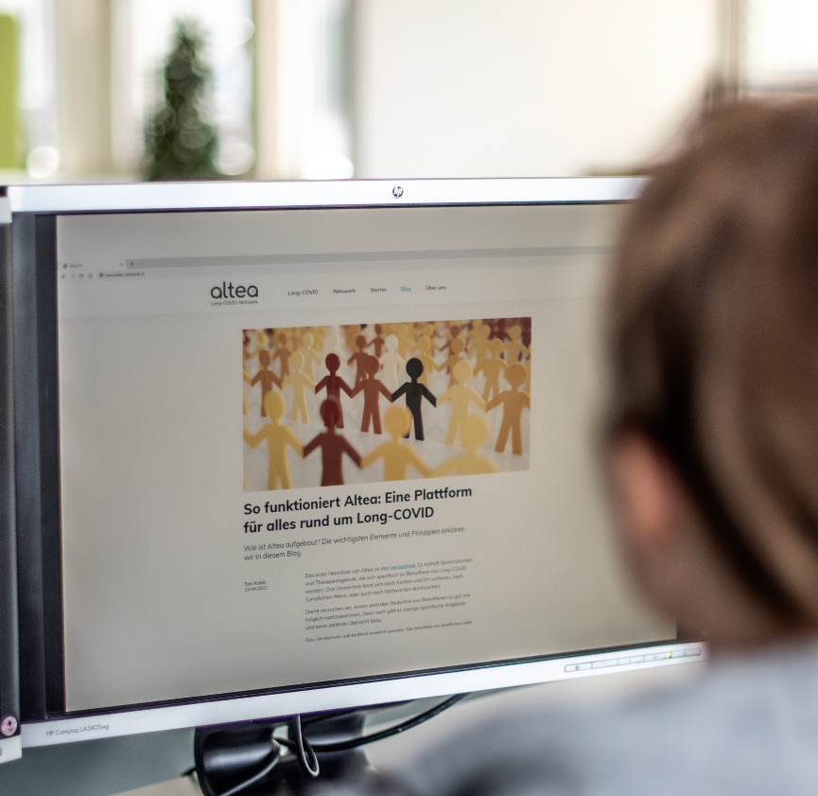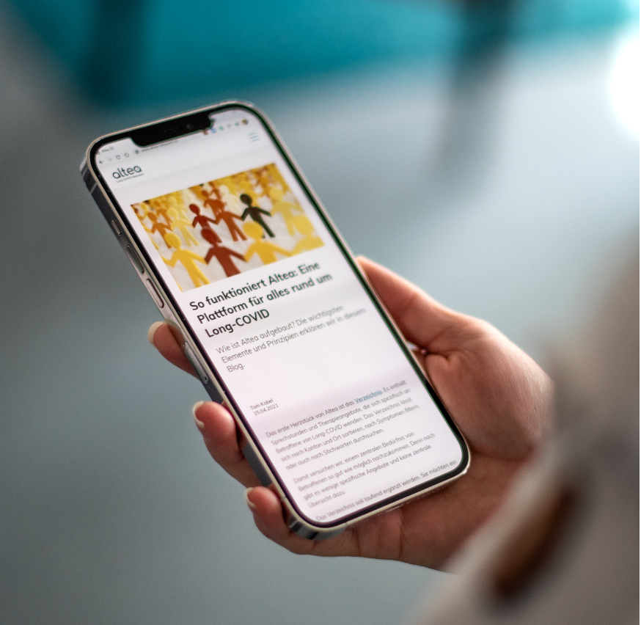
Altea Netzwerk_Go-live_01 Altea Netzwerk_Go-live_02 Altea Netzwerk_Go-live_03

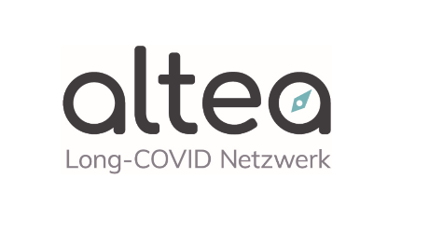
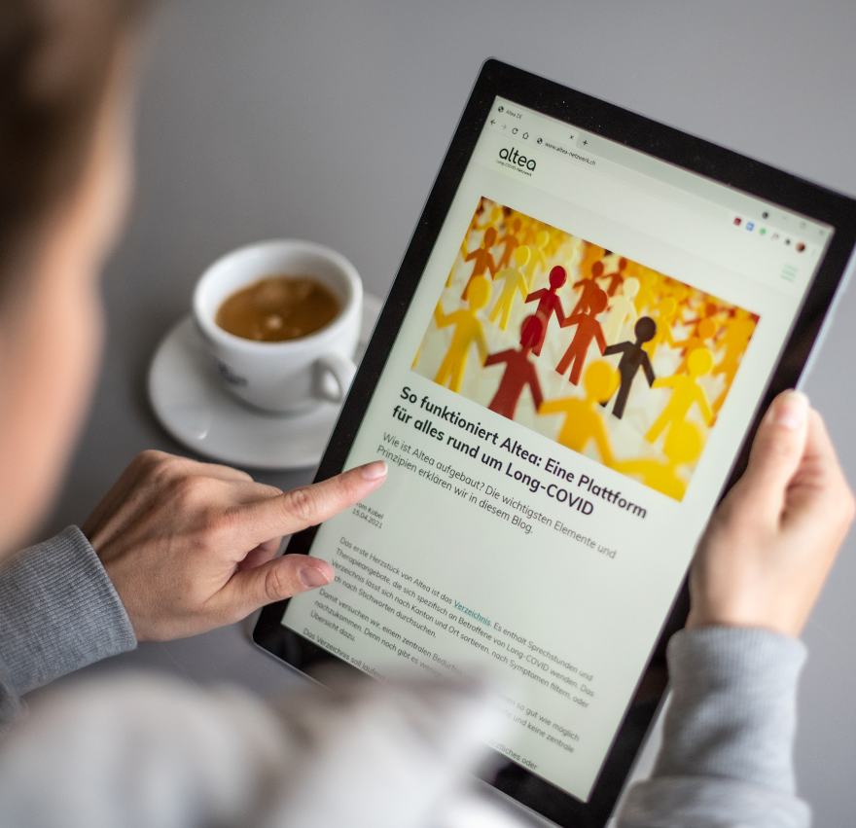
Altea Netzwerk_Go-live_04 Logo «Altea – Long-COVID-Netzwerk» small et medium

Contact
Claudia Wyrsch, responsable Communication et Marketing LUNGE ZÜRICH
Téléphone 044 268 20 08, pr@lunge-zuerich.ch

